Matin

L12. Compléter une figure par symétrie
CORRECTION
Programme
• Reconnaître et utiliser les notions d’alignement, d’angle droit, d’égalité de longueurs, de milieu, de symétrie.
Compétences travaillées conformes aux attendus de fin d’année
• Reconnaître si une figure présente un axe de symétrie (à trouver) visuellement et/ou en utilisantdu papier calque, des découpages, des pliages.
• Compléter une figure pour qu’elle soit symétrique par rapport à un axe donné.
• Utiliser la règle, le compas ou l’équerre comme instrument de tracé.

Remarque : Le programme limite cette compétence au complément d’une figure par symétrie et non à la reproduction d’une figure entière par symétrie. L’élève n’a pas de difficulté à reconnaître que les figures se superposent exactement après pliage. Le tracé permet d’atteindre un degré d’analyse plus fin, car il engage l’élève à abandonner la vision perceptive au profit de la mise en œuvre des propriétés intrinsèques de la symétrie. Il s’agit en effet de comprendre qu’un point situé d’un côté de l’axe de symétrie, à une distance d de l’axe, correspond à un point symétrique situé sur une même droite perpendiculaire à l’axe, de l’autre côté de l’axe et à la même distance d, de cet axe.
Le papier quadrillé est une étape incontournable pour travailler cette compétence liée à la perpendicularité et à l’équidistance des tracés par rapport à l’axe.

Au préalable : Reproduire le tracé de Léna en respectant les couleurs de points et en le faisant le plus grand possible.
Cette situation de recherche sera travaillée collectivement

Cherchons

La maîtresse a demandé à ses élèves de dessiner un avion symétrique à l’axe rouge.
Voici le tracé de Léna.

Observe les points jaunes, rouges et bleus. Comment sont-ils placés par rapport à l’axe rouge.
Pourquoi y a-t-il un problème avec les points violets et verts. ?

Correction
Lire la 1re question. Repérer, sur l’agrandissement, le point jaune et son symétrique.
Lui faire formuler que ce point symétrique est placé de l’autre côté de l’axe, à un carreau de celui-ci, comme son modèle. Faire de même avec les points rouges et bleus.
Lire la 2e question. ➞ On remarque que les deux points violets ne sont pas à la même distance de l’axe. Ils ne sont donc pas symétriques. On remarque la même chose pour les points verts : ils ne sont pas symétriques.
Conclure que, pour qu’un point soit le symétrique d’un autre, il doit être de l’autre côté de l’axe à la même distance de celui-ci que son modèle.
Faire placer un point violet à droite de l’axe, sur le tracé agrandi de Léna, de façon à ce qu’il soit le symétrique du point violet de gauche.

Ensuite, proposer le tracé de Cyril sur quadrillage agrandi en respectant la couleur des points du manuel.
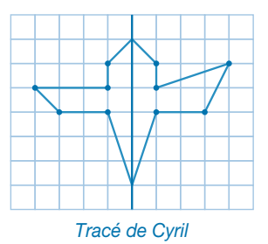
Faire observer que les points jaunes, rouges, verts et bleus sont placés correctement sur le tracé de Cyril mais que les points violets ne sont pas placés sur la même ligne de quadrillage.
Demander à un élève de tracer les segments qui relient les points de même couleur.
Faire comparer la direction des segments jaunes, rouges, verts et bleus avec la direction du segment qui relie les points violets : formuler que ce segment ne produit pas un angle droit avec l’axe (« il n’est pas perpendiculaire à l’axe ») ; utiliser l’équerre pour le visualiser.
Conclure que, pour placer le symétrique d’un point, on suit une direction perpendiculaire à l’axe
(« en angle droit »)

Institutionnaliser : Pour placer le symétrique d’un point par rapport à un axe :
− on suit une direction perpendiculaire à cet axe ;
− on le place de l’autre côté de l’axe, à la même distance de l’axe que le point modèle.
Pour compléter une figure par symétrie, on place le symétrique de chaque point de l’autre côté de l’axe, puis on relie ces points.

Difficultés éventuelles
• L’élève peut avoir des difficultés à mettre en œuvre les propriétés de la symétrie axiale (perpendicularité et équidistance à l’axe).
Si l’équidistance pose problème, c’est que la vision de la symétrie comme un reflet n’est pas acquise.
➤ Il faut donc retourner aux exercices du chapitre L11 précédent. Le pliage pourra être l’occasion de visualiser que cette propriété s’applique à chacun des points de la figure.
En ce qui concerne la perpendicularité par rapport à l’axe, on pourra, à partir d’une figure et de son symétrique, tracer un trait entre chaque point et son symétrique, afin de visualiser cette propriété de perpendicularité.
• L’axe oblique met en difficulté la perception globale de la symétrie. Il faudra donc que les élèves aient bien compris que cette symétrie s’applique point par point. La perpendicularité pourra poser problème avec un axe oblique.
➤ Lui proposer d’utiliser une équerre pour visualiser la direction de la droite sur laquelle le symétrique doit se placer.
• Le repérage sur quadrillage fait l’objet d’une compétence à part entière depuis le début du cycle 2. Cette compétence doit être retravaillée au besoin (par exemple, par des jeux de déplacements le long des cases ou des nœuds d’un quadrillage. Les élèves seront alors amenés à réaliser un déplacement en suivant des instructions ou au contraire à produire ces instructions pour d’autres,

Lire la leçon

L12. Compléter une figure par symétrie

Pour compléter une figure par symétrie on peut créer la partie symétrique :
en pliant et découpant
en décalquant
en plaçant chaque point et son symétrique à égale distance de l’axe.
Repérer des tracés symétriques
Exercice 1 : Lili a tenté de compléter par symétrie chaque figure. Ses tracés sont en vert.
Barre les tracés faux.

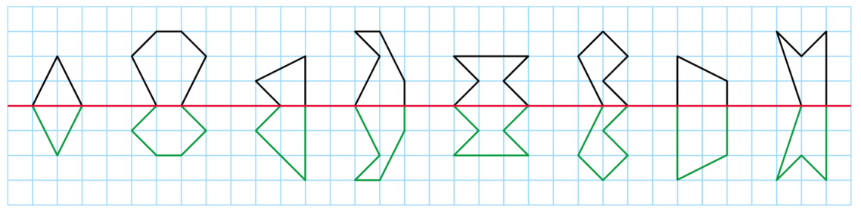
Correction
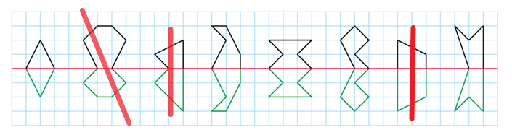

Compléter une figure symétrique par pliage ou avec le papier calque.
Exercice 2 : Reproduis le tracé sur une feuille quadrillée.  Plie ta feuille le long de l’axe et découpe pour obtenir le symétrique.  Colle la figure obtenue. | Correction  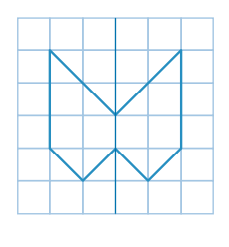
Exercice 3 : Décalque le tracé sur une feuille blanche, puis plie ta feuille le long de l’axe.  Décalque la première partie de la figure pour obtenir la seconde partie symétrique.  Colle la figure obtenue. | Correction

Compléter une figure symétrique sur quadrillage.
Exercice 4 : Complète les figures par symétrie.
Correction
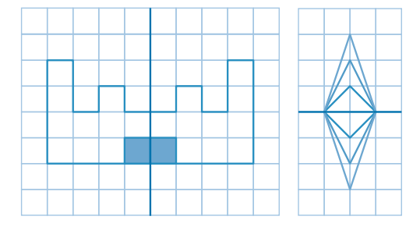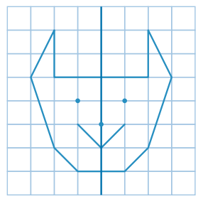

CONJUGAISON : L17 L’imparfait des verbes prendre, venir, pouvoir, vouloir et partir (3e groupe)

Exercice 7 : Recopie et écris les verbes entre parenthèses à l’imparfait.
a. On (prendre) notre petit déjeuner à la cuisine.
b. Mon père (partir) le premier.
c. Je (pouvoir) jouer un moment dans ma chambre.
d. Mon frère et moi (partir) ensemble à l’école
Correction
a. On prenait notre petit déjeuner à la cuisine.
b. Mon père partait le premier.
il
c. Je pouvais jouer un moment dans ma chambre.
d. Mon frère et moi partions ensemble à l’école
nous

Exercice 8 : Écris les phrases à l’imparfait.
a. Je comprends bien l’anglais. b. Tu reviendras en voiture.
c. Vous pouvez aller à pied. d. Je ne veux plus te voir.
Correction
a. Je comprenais bien l’anglais. b. Tu revenais en voiture.
c. Vous pouviez aller à pied. d. Je ne voulais plus te voir.

